Приложение

Информация о нестационарных торговых объектах, размещенных на территории городского округа город Воронеж без разрешительной документации и подлежащих принудительному демонтажу
в июне 2023 года
№ п/п | Владелец объекта | Адресный ориентир | Фотоматериал
Коминтерновский район
1 | Владелец не установлен | Московский проспект, 82 | 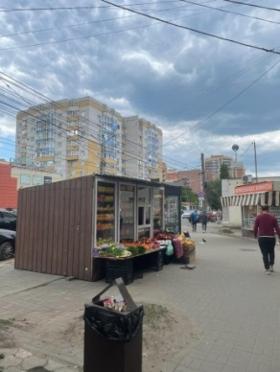
2 | Владелец не установлен | ул. Хользунова, 100 | 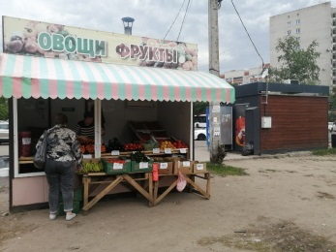
3 | Владелец не установлен | Бульвар Победы, 23Б | 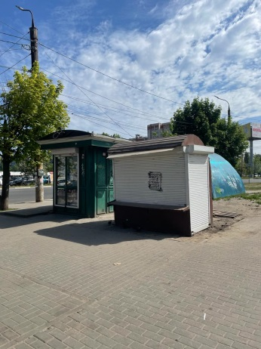
4 | Владелец не установлен | ул. Генерала Лизюкова, 61В | 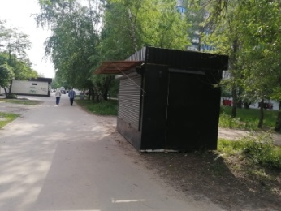
5 | Владелец не установлен | ул. Историка Костомарова, 50 | 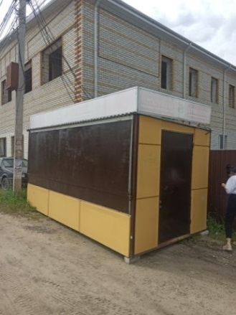
6 | Владелец не установлен | Московский проспект, 96А  Повторная установка | 